谈公益大讲堂
——2021-3-273月27日公益大讲堂之“党史力行·传承奉献”
依稀记得这应该是我进入大学后第一次外出做义工服务，之前都是在校内。准确的说应该算是义工培训吧，当初是第一次去校外做义工吧，当初报名的时候服务要求都没看明白，还以为就是帮忙布置讲堂环境，搬一些物资、提前摆放桌椅、给来宾进行引导、讲堂上给听众提供一些服务之类的……后来在活动前一天我在深圳义工上又认真看了下义工服务的内容，想要核实一下活动地址等信息规划路线时发现服务要求好像和我原来想的完全不一样——我是去当听众的。
讲坛在深圳市龙岗文化中心负一楼的龙岗区社会主义核心价值观体验中心举行，因为算是进入大学来到深圳后的第一次外出活动，我为这次出行提前规划好路线做好了各种准备防止自己迷路找不到地点毕竟我是个路痴。只不过我的出行经验真的不足导致我预留的提前量好像太多了，我在距讲坛开始的一个半小时之前就早早抵达了活动地点。这也算是老毛病了，但我乐此不疲，毕竟我不想让别人去等我和因为我而导致一些不愉快。当然，说到底还是自己的能力和经验不足才导致的这些问题，造成时间安排上的不合理，所以在这之后我都一直对自己的时间管理强加要求，希望有一天的自己能够合理的掌控自己的时间。
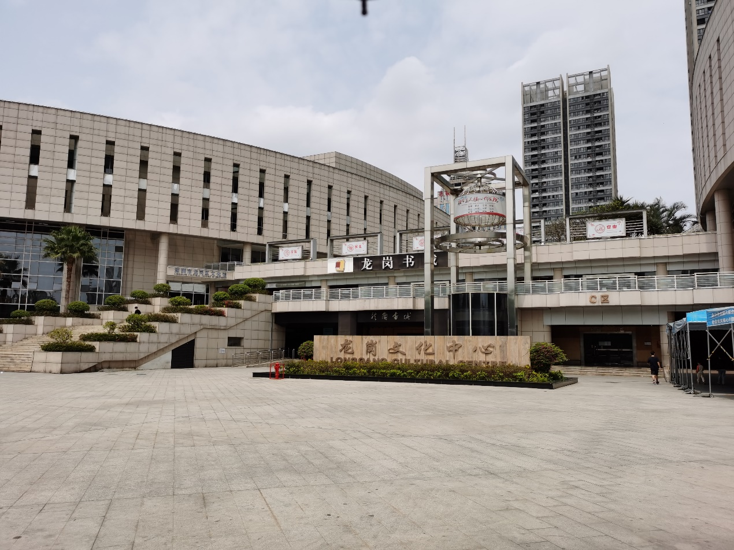
感慨的有些多了，言归正传我还是主要谈一下“党史力行·传承奉献”公益大讲堂给我的感受和一些经验吧。前面已经说过我在距讲坛开始的一个半小时之前就早早抵达了活动地点，那我在苦苦等待吗？不是，我给社区工作的叔叔阿姨帮忙去布置现场了，想起来真的是非常有趣，这不就是我报名义工活动本来想象中要去做的服务吗？本来发现我是来当一名听众的，结果还真的是来当一名志愿者，也算名副其实了吧。不过我报名来此真的是来参加讲坛的，事实上我的确是那天的听众之一。
那次讲堂的分享人是李永峰先生，他主要和我们分享了一些从改革开放以来的一些历史书上基本没有写的英雄事迹和人民小故事， 带我们一去感受建党百年来我们国家的日新月异。最后呢他给我们谈了现在的新冠疫情，从疫情爆发之初截至大讲堂那天他帮我们回顾了我国对疫情的处理并结合外国的处理方式进行比较，并梳理疫情爆发的细枝末节，让我们从新冠疫情一事看到其背后的政治形式，让我们切实感受到我国坚持社会主义道路的正确性和人民群众万众一心的强大力量。
后来我了解到这是一个故事分享系列的公益讲堂，首期举办于2020/8/22。有幸参与到其中一期，是啊，建党百年的历程都是由一个个先辈一路走过来的，没有前行的他们就没有当下祖国的繁荣富强。他们也不一定是耳熟能详被载入史册的大英雄，他们有的也是故事分享会中的小人物小角色，但他们却也是有血有肉，构成了百年党史的一部分；在过去他们战胜了一个个在今日的我看起来艰难的挑战和困境甚至很难去想象他们是如何完成这样的壮举的，不过我想我们不必知道他们怎么做到，我们只需要知道他们做到了，而今天面对席卷世界的新冠疫情带来的巨大困境以及如何去战胜困境才是我们要去探索解决的问题！
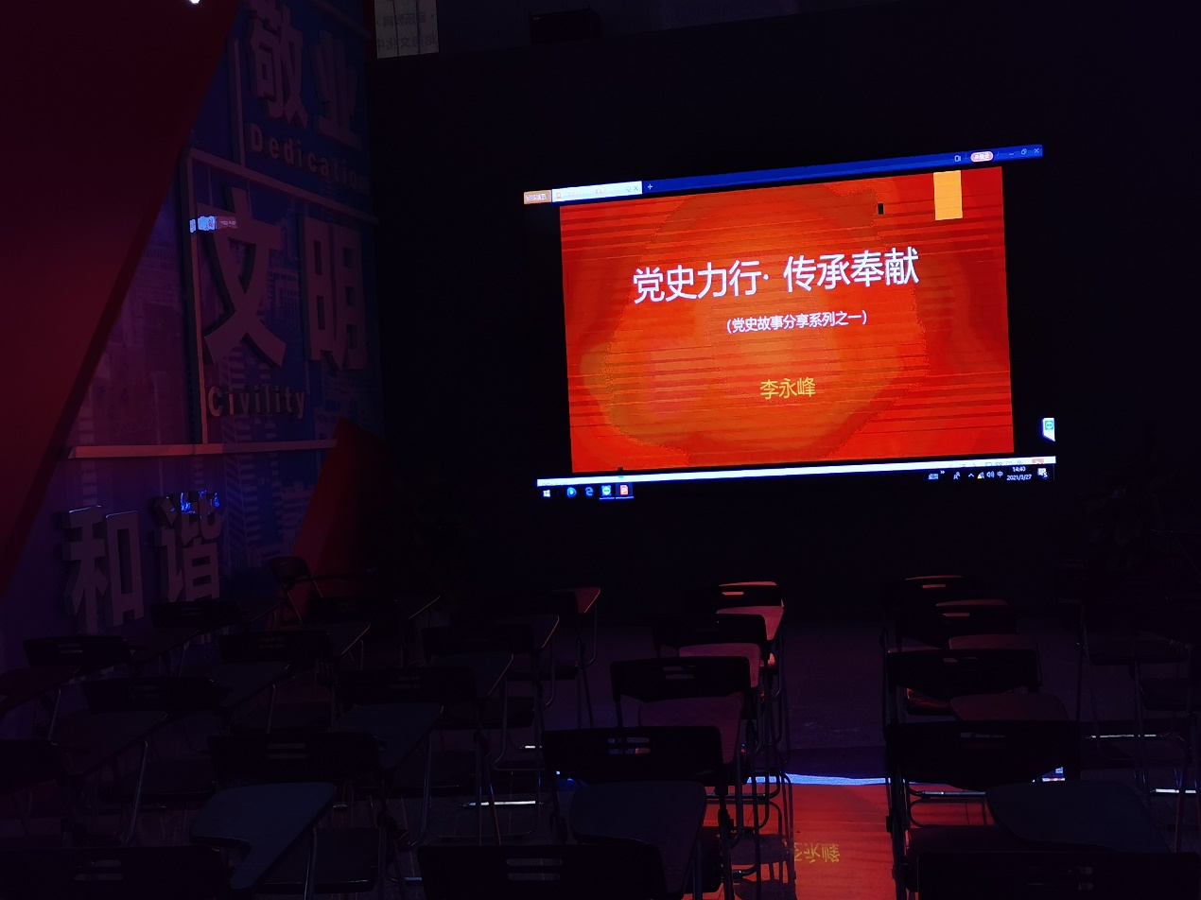
其实，令我深有感触的是讲堂的内容也好，那天难忘的经历的也罢，于我而言都不重要。毕竟生活本就是一场大讲坛，无时无刻都在向我传授着知识，只不过通过那次的公益大讲堂我更深刻的意识到作为新时代的社会主义接班人，我们的确肩负起了责任，我们这辈人要齐心协力共战疫情，坚持社会主义不动摇不能给西方资本主义可趁之机，奋力开创中国特色社会主义的光辉时代！
梁钊源 20软工4-2班 2007119217
2021年11月29日

